УВАЖАЕМЫЕ САДОВОДЫ И ОГОРОДНИКИ
29.06.2021 г. вступил в силу Федеральный закон №518-ФЗ от 30.12.2020 г. о ранее учтенных объектах недвижимости.
В рамках данного Закона, рекомендуем Вам обратиться в Управление Росреестра по Свердловской области (через МФЦ «Мои документы» по адресу: г. Артемовский, ул. Почтовая, д.2) с заявлением о регистрации ранее возникшего права собственности на жилой дом и (или) земельный участок. Данная норма закона касается тех правообладателей земельных участков и жилых домов, у которых право собственности на объекты недвижимости подтверждаются следующими документами, либо возникли до 1999 года:
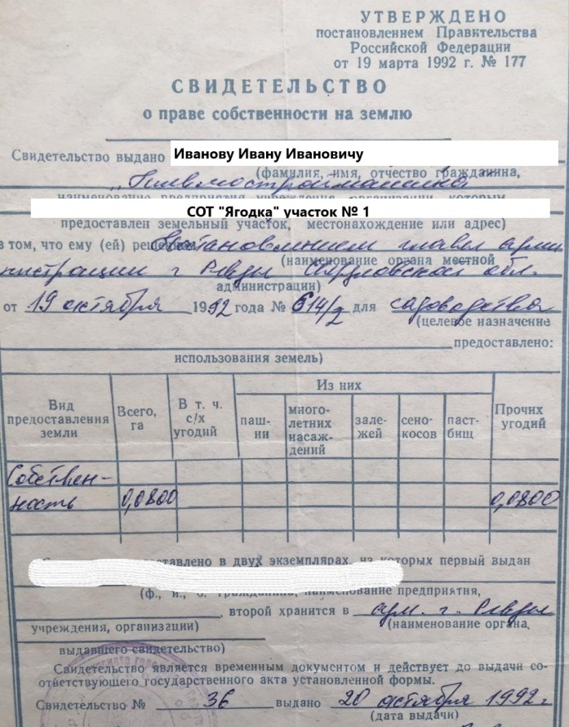 | 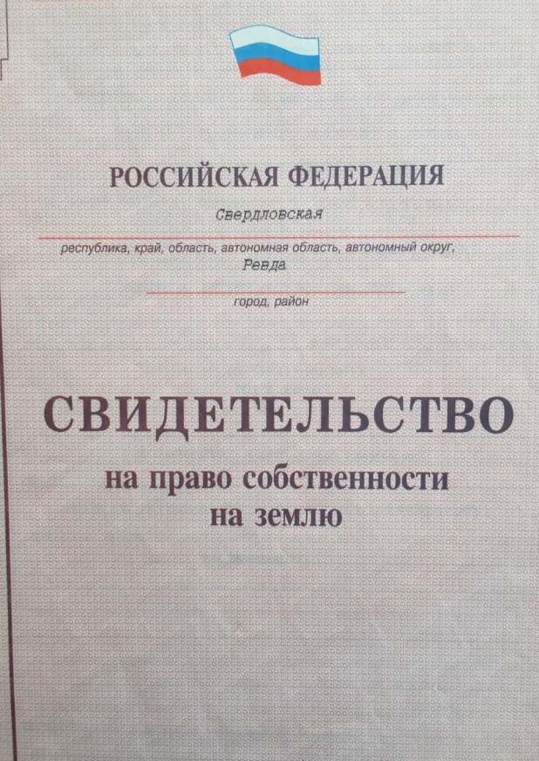 | Внесение данных сведений в Единый государственный реестр недвижимости позволит Вам – правообладателям, проще распоряжаться недвижимым имуществом, а именно продавать, дарить, обменивать, а также не быть участником в судебных спорах о праве.
Главное!!! Данная процедура является БЕСПЛАТНОЙ.
По возникающим вопросам можно обратиться в Администрацию Артемовского городского округа
по телефону: 5-93-04, доб. 176

